ОБЪЯВЛЕНИЕ
ОБ ОТЛОВЕ БЕЗНАДЗОРНЫХ ЖИВОТНЫХ

Уважаемые жители Новопокровского района!
Администрация муниципального образования Новопокровского района сообщает, что в связи с многочисленными обращениями жителей об увеличении количества бродячих собак в жилом секторе и с участившимися нападением безнадзорных животных на жителей, в соответствии с постановлением главы администрации (губернатора) Краснодарского края от 8 июня 2020 года № 324 «Об утверждении Порядка осуществления деятельности по обращению с животными без владельцев на территории Краснодарского края» во II квартале 2023 года на территории сельских поселений муниципального образования Новопокровский район будет осуществляться ОТЛОВ БЕЗНАДЗОРНЫХ ЖИВОТНЫХ специализированной организацией.
Безнадзорным признаётся свободно гуляющее животное без сопровождения собственника этого животного (или иного лица, ответственного за его содержание).
Просим хозяев частного сектора держать собак на привязи или в черте домовладения.
Собака, находящаяся на улице, будет подлежать отлову.

Убедительная просьба к владельцам домашних животных:
- Соблюдать Закон Краснодарского края от 02.12.2004 № 800-КЗ «О содержании и защите домашних животных в Краснодарском крае»!

Не выпускайте домашних животных из дома без сопровождения!

Отдел по вопросам сельского хозяйства
и охраны окружающей среды администрации муниципального образования Новопокровский район 8 (86149) 7-10-91
8 (86149) 7-12-81

Административная ответственность за нарушение правил регистрации домашних животных в Краснодарском крае:  ст. 2.5.2 Закона Краснодарского края от 23 июля 2003 г. № 608-КЗ «Об административных правонарушениях»  Нарушение требований о регистрации и перерегистрации собак и кошек, установленных законодательством Краснодарского края - влечет предупреждение или наложение административного штрафа на граждан в размере от одной тысячи до трех тысяч рублей, на лиц, осуществляющих предпринимательскую деятельность без образования юридического лица, от пяти тысяч до десяти тысяч рублей, на юридических лиц от двадцати тысяч до тридцати тысяч рублей. | Требования к содержанию домашних  животных  При содержании домашних животных их владельцам необходимо соблюдать общие требования к содержанию животных, а также права и законные интересы лиц, проживающих в многоквартирном доме, в помещениях которого содержатся домашние животные.  Не допускается использование домашних животных в предпринимательской деятельности, за исключением случаев, установленных Правительством Российской Федерации.  Предельное количество домашних животных в местах содержания животных определяется исходя из возможности владельца обеспечивать животным условия, соответствующие ветеринарным нормам и правилам, а также с учетом соблюдения санитарно- эпидемиологических правил и нормативов. Не допускается оставление домашних животных без кормления и поения, без присмотра, а также содержание в условиях, не соответствующих их естественным потребностям.  Запрещается содержание домашних  животных:  на балконах и лоджиях; в местах общего пользования (на лестничных клетках, чердаках, в подвалах и других подсобных помещениях); постоянно или длительное время в транспортных средствах. | 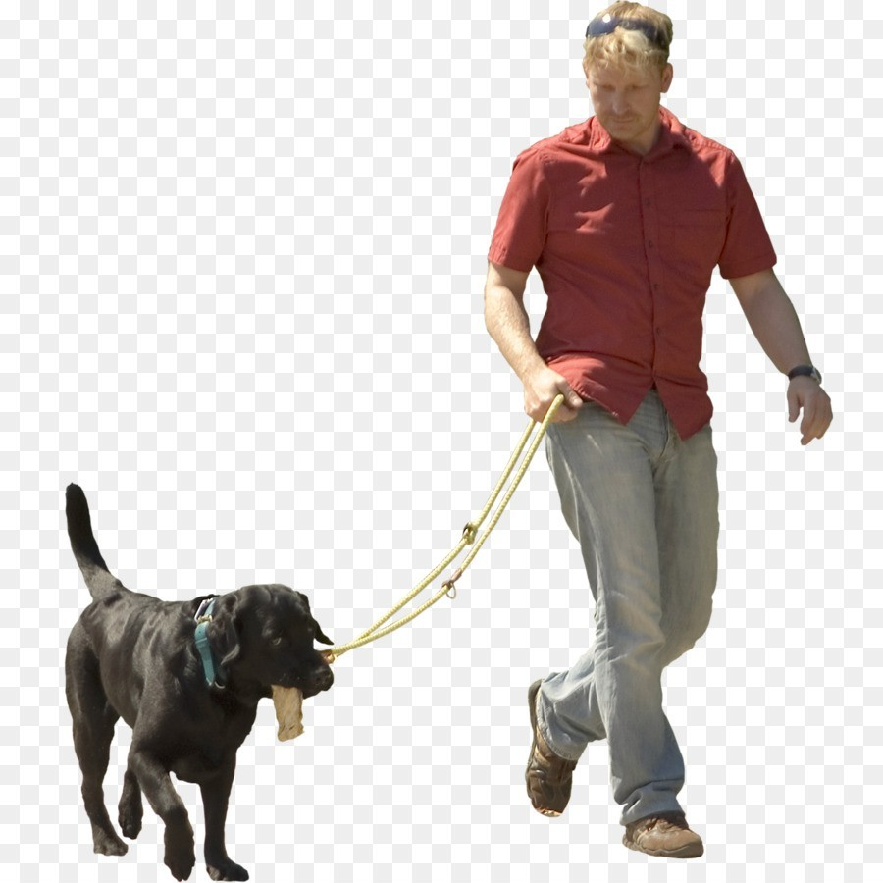  Памятка для владельцев домашних животных в Краснодарском крае  (подготовлена в соответствии с Законом Краснодарского края от 2 декабря 2004 г. № 800-КЗ  «О содержании и защите домашних животных в Краснодарском крае»
(с изменениями на 7 декабря 2022 г.)

Департамент
ветеринарии Краснодарского края
Порядок регистрации домашних животных:  - Регистрация (перерегистрация) собак и кошек проводится их владельцами в государственных ветеринарных учреждениях путем оформления ветеринарного паспорта животного.  - Собаки и кошки подлежат вакцинации против бешенства и против иных инфекционных заболеваний, которая проводится ветеринарным врачом.  - Собаки и кошки подлежат регистрации в течение семи рабочих дней со дня приобретения их владельцами.  - Щенки и котята должны быть зарегистрированы по достижении ими трехмесячного возраста. | Порядок выгула домашних животных:  - При выгуле домашнего животного, за исключением собаки-проводника, сопровождающей инвалида по зрению, необходимо соблюдать следующие требования:  - Исключить возможность свободного, неконтролируемого передвижения животного при пересечении проезжей части автомобильной дороги, в лифтах и помещениях общего пользования многоквартирных домов, во дворах таких домов, на детских спортивных площадках;  - Обеспечить уборку продуктов жизнедеятельности животного в местах и на территориях общего пользования;  - Не допускать выгул домашнего животного вне мест, разрешенных решением органа местного самоуправления в Краснодарском крае для выгула  домашних животных; | собак;  - При выгуле собак в другое время их владельцы должны принимать меры к обеспечению тишины;  - При отсутствии специальной площадки выгуливание собак допускается на пустырях и в других местах, определяемых органами местного самоуправления в Краснодарском крае;  - Запрещается выгуливать собак людям в нетрезвом состоянии, а потенциально опасных собак - детям младше 14 лет.  - Нарушение требований настоящей статьи влечет административную ответственность в соответствии с законодательством Краснодарского края.  - Запрещается:  - Выгул домашних животных на

